ASIX 1

**MÒDUL 16: CIBERSEGURETAT I HACKING ÈTIC**

ACTIVITAT 1.3: Extreure documents d’una plana web



# Qué es la ciberseguridad? - Cisco

**Alumne**: Daniel Mascarilla del Olmo

**Professor**: Sergi Andrés

**Curs**: 1 ASIX

**Centre**: Jaume Viladoms

**ÍNDEX**

**Exercici 1- HTTrack** **3**

a. Descarrega una plana web sencera utilitzant la eina httrack httrack www.domini.com -o /root/Escritorio/web 3

b. Entre tot el què t’has descarregat comprova si hi ha carpetes i fitxers amb sorpreses que et puguin donar informació interessant. 3

c. Instal·la’t la versió gràfica webhttrack per a Windows que és la versió amb interfície gràfica (GUI Graphics User Interface) d’httrack i comprova el seu funcionament 3

**Exercici 2 – Web2disk** **11**

a. Instal·la’t la versió per al teu sistema operatiu i descarrega’t la plana web d’alguna adreça local. 11

b. Comprova dins els fitxers descarregats si hi ha documents .pdf, .xls... que tinguin algun interès especial. 13

**Exercici 3 – Buscar documents dins d’una web** **15**

a. Si no està instal·lat, pots descarregar-lo directament executant des de la consola, les següents 2 comandes: 15

b. Prova de descarregar fitxers .pdf que estiguin disponibles en alguna web local (ajuntament, escola...) 16

**Exercici 4 – Google Hacking** **18**

a. Busca dins d’un domini concret a veure si trobes documents excel que continguin la paraula username o password 18

b. Busca en dominis .es documents xls amb usuaris i passwords 18

c. Busca dins d’un domini concret a veure si trobes documents pdf que parlin d’algun tema que tu escullis (exemple: bicicleta) 20

d. Ves a la plana https://www.exploit-db.com/google-hacking-database i busca 3 google Dorks que trobis interessants i prova a veure què pots aconseguir 20

# Exercici 1- HTTrack

### a. Descarrega una plana web sencera utilitzant la eina httrack httrack www.domini.com -o /root/Escritorio/web

En Ubuntu Server, executarem aquesta comanda a la terminal:



Ens demanarà instal·lar el httrack. L’instal·larem.



Un cop instal·lat, haurem de tornar a executar la primera comanda:



Ja està la plana web sencera descarregada.

### b. Entre tot el què t’has descarregat comprova si hi ha carpetes i fitxers amb sorpreses que et puguin donar informació interessant.



Entrarem amb sudo, ja que no tenim permissos per entrar a root

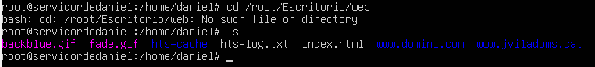

### c. Instal·la’t la versió gràfica webhttrack per a Windows que és la versió amb interfície gràfica (GUI Graphics User Interface) d’httrack i comprova el seu funcionament

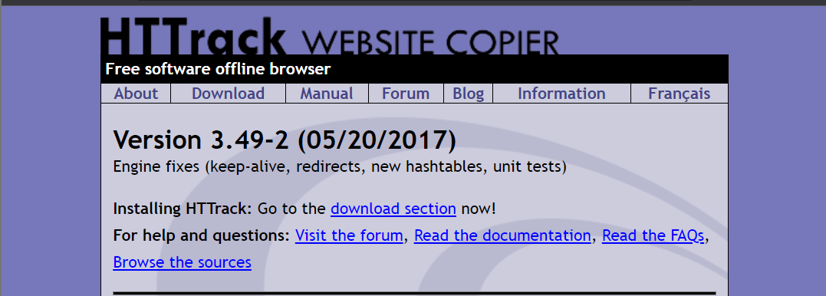

Descarregarem el HTTrack a la màquina física, ja que no carrega la web a la màquina de Kali Linux.

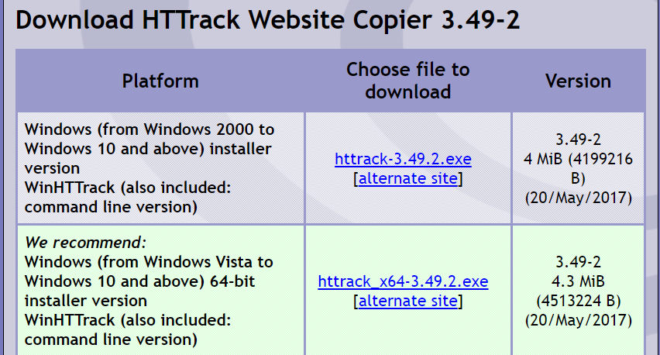

Descarregarem la primera opció. Ens sortirà la instal·lació

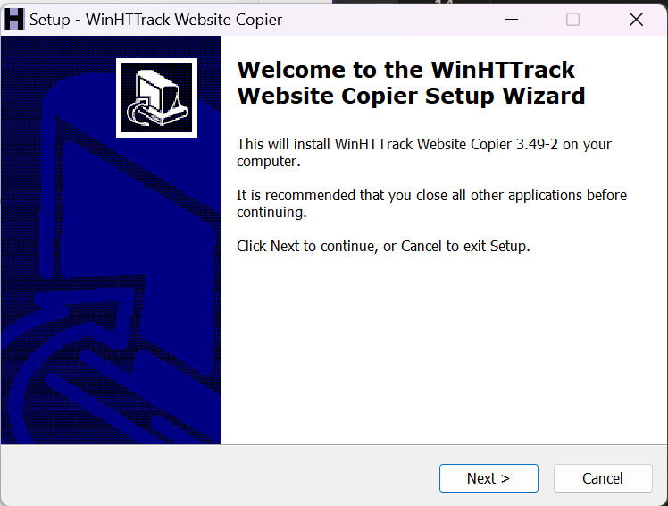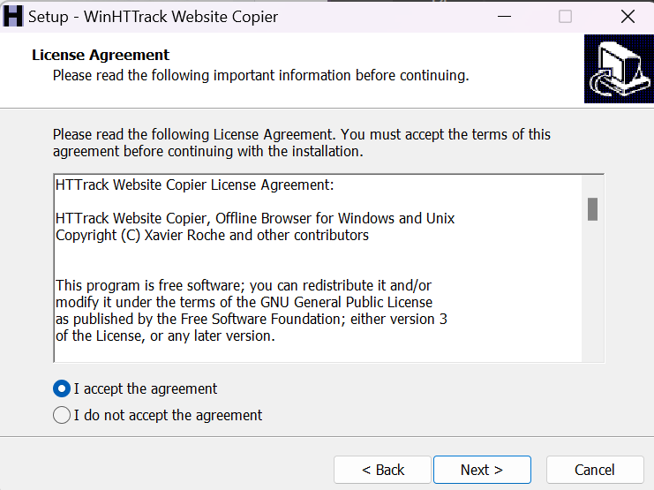

### 

### 

Un cop instal·lat el HTTrack, l’obrirem i ens sortirà això:

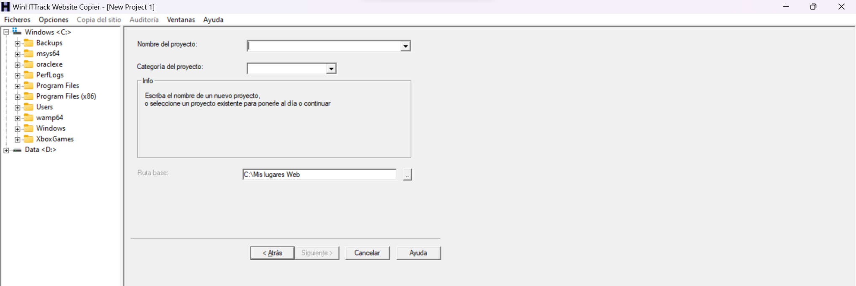

En aquesta pantalla podem crear nous projectes.

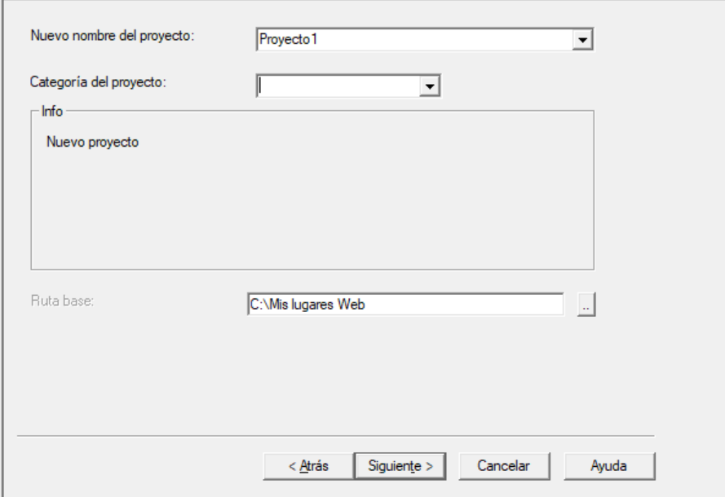

Crearem un nou projecte i introduïrem una pàgina web:

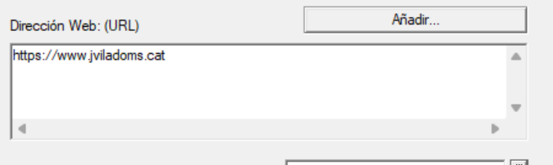

Surt un error, però es pot solucionar amb les dades proporcionades al enunciat.

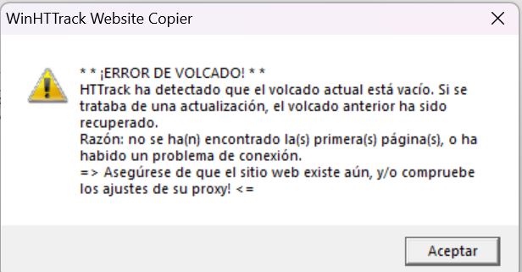

Canviant el peu de pàgina d’HTML dins de Browser ID, l’error hauria de deixar de sortir:

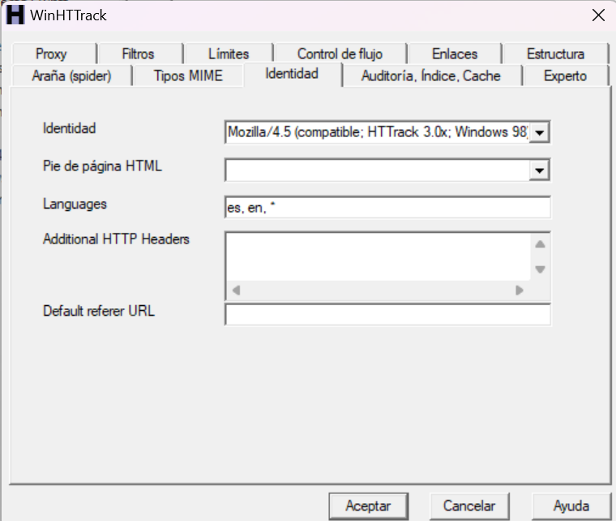

Canviant-ho, ja comença a el procés.

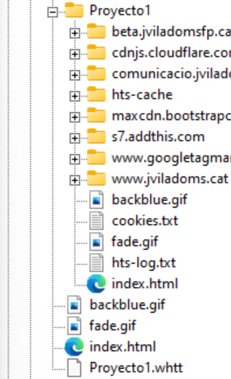

Com podem veure, dins del projecte 1 tenim diverses carpetes amb informació sobre la web de la escola, per exemple farem clic a la última la de [www.jviladoms.cat](http://www.jviladoms.cat), per exemple, a la carpeta recursos tenim un munt d’imatges i pdf que han estat a la web.

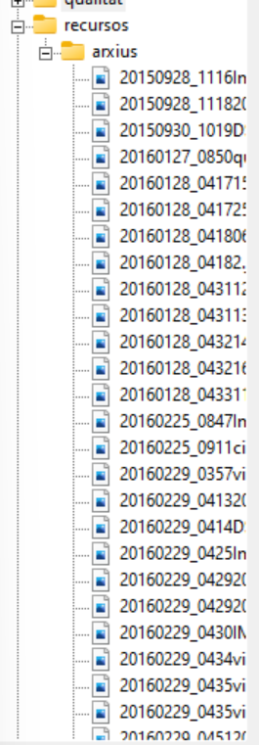

# Exercici 2 – Web2disk

### a. Instal·la’t la versió per al teu sistema operatiu i descarrega’t la plana web d’alguna adreça local.

Per descarregar-ho, anirem a la web de Web2disk:

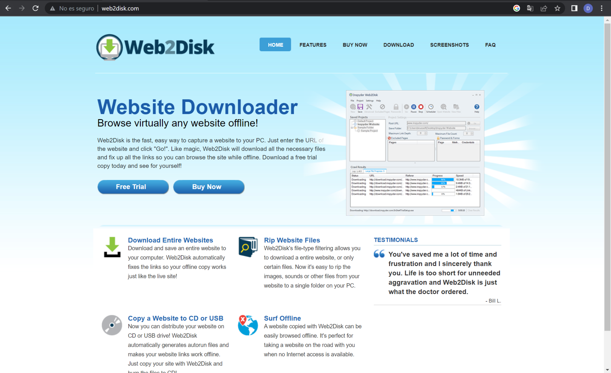

Dins d’aquesta web, descarregarem la versió de prova. Executarem el .exe que se’ns ha descarregat i començarem la instal·lació del Web2Disk.

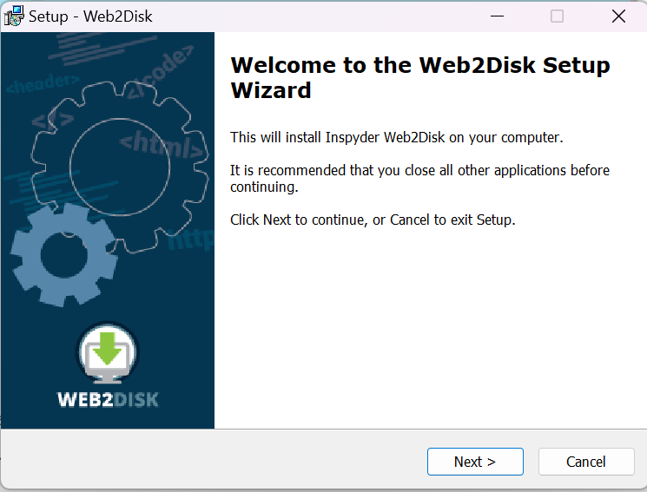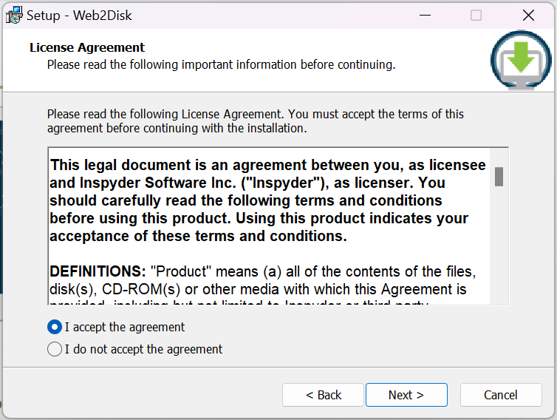

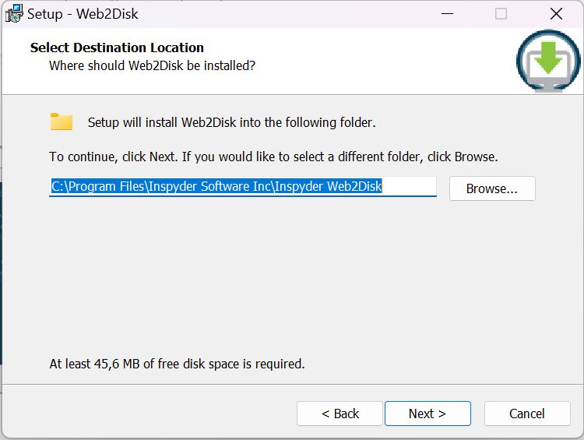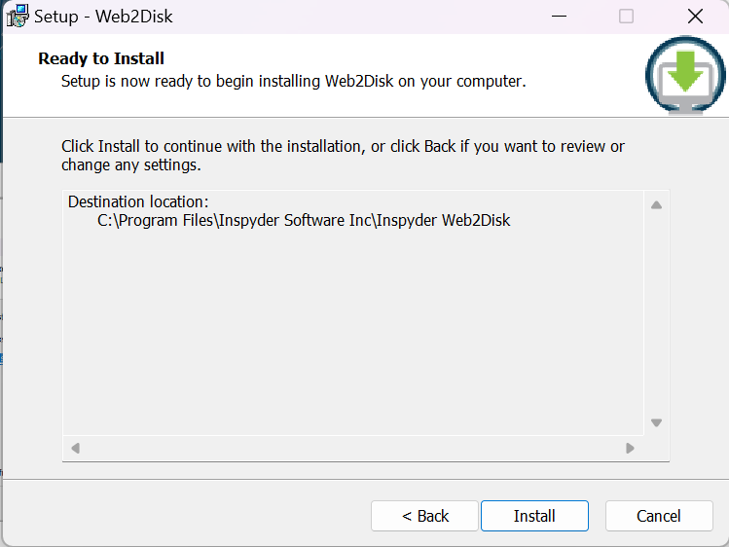

Un cop instal·lat, haurem de executar-ho.

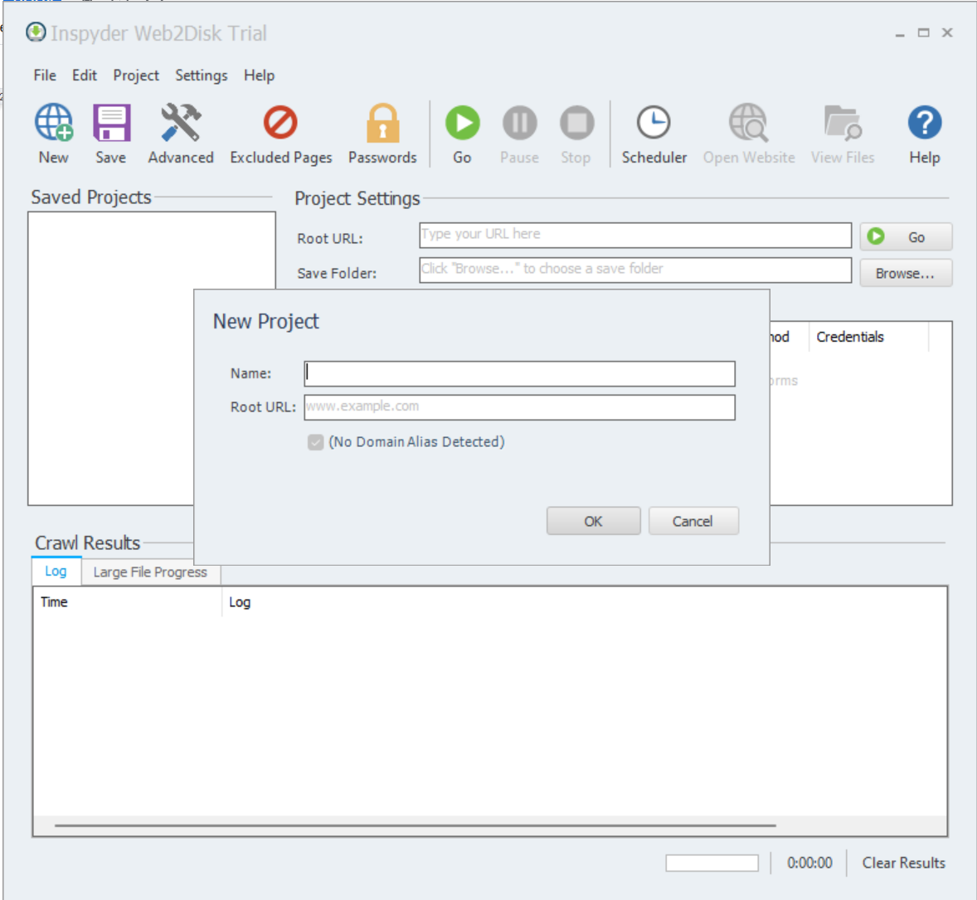

Se’ns obrirà això, i posarem nom al projecte i una pàgina web que volguem descarregar la plana web, en el meu cas serà la de l’escola.

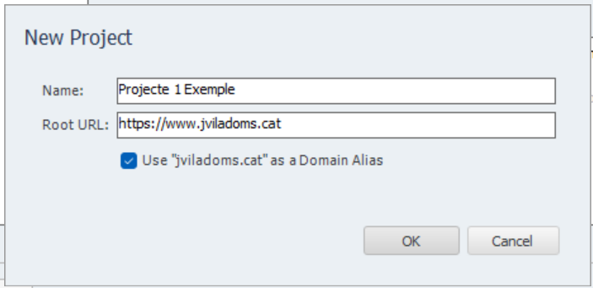

Farem clic a OK. Un cop fet això, en el menú de dalt, clicarem la opció de “Go”:

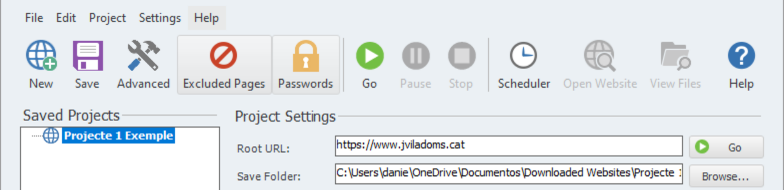

Començarà a descarregar tot el que pugui de la plana web

### b. Comprova dins els fitxers descarregats si hi ha documents .pdf, .xls... que tinguin algun interès especial.

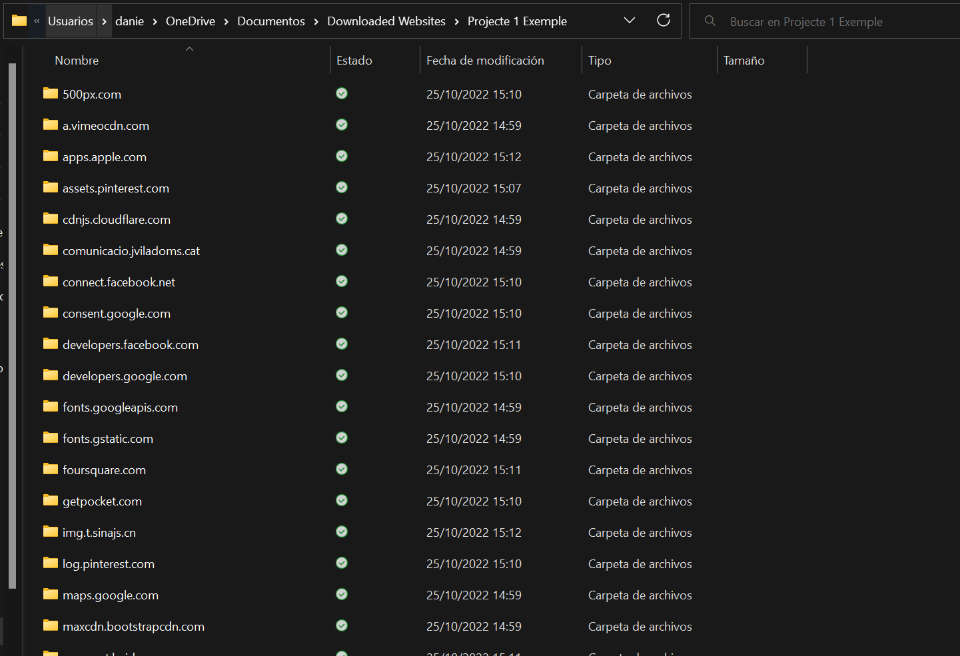

Com podem veure, s’han descarregat diverses carpetes amb diferents arxius, com per exemple el menú del menjador:

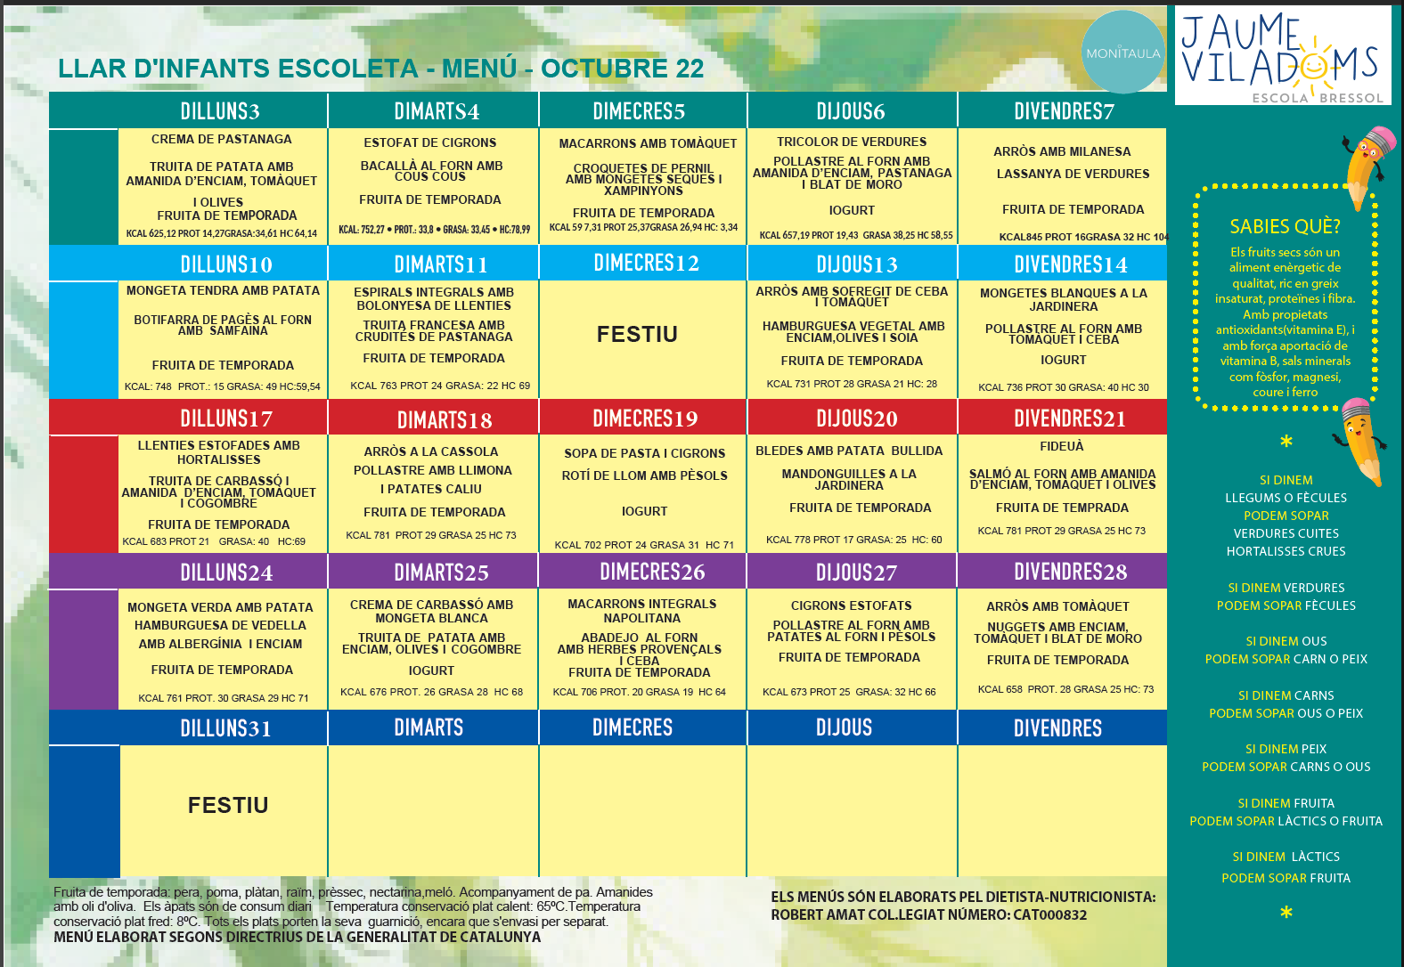

# Exercici 3 – Buscar documents dins d’una web

### a. Si no està instal·lat, pots descarregar-lo directament executant des de la consola, les següents 2 comandes:

Per aquesta activitat, haurem d’utilitzar una màquina virtual, per exemple, Ubuntu Server.

Instal·larem el Metagoofil a través de dos comandes a la terminal.

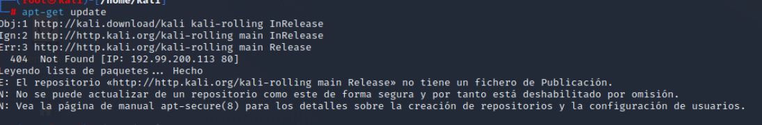

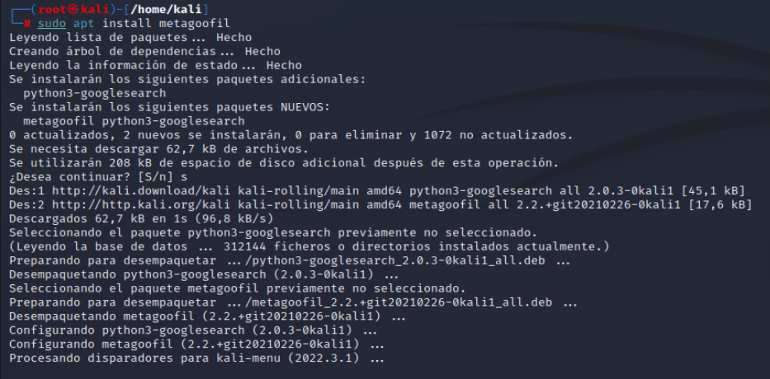

Un cop instal·lat, executarem la següent comanda:

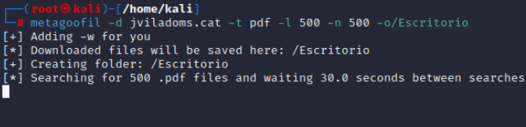

Aquesta comanda s’enllaça amb l’apartat b, i el que fa es descarregar 500 documents pdf de la plana web de la escola.

### b. Prova de descarregar fitxers .pdf que estiguin disponibles en alguna web local (ajuntament, escola...)

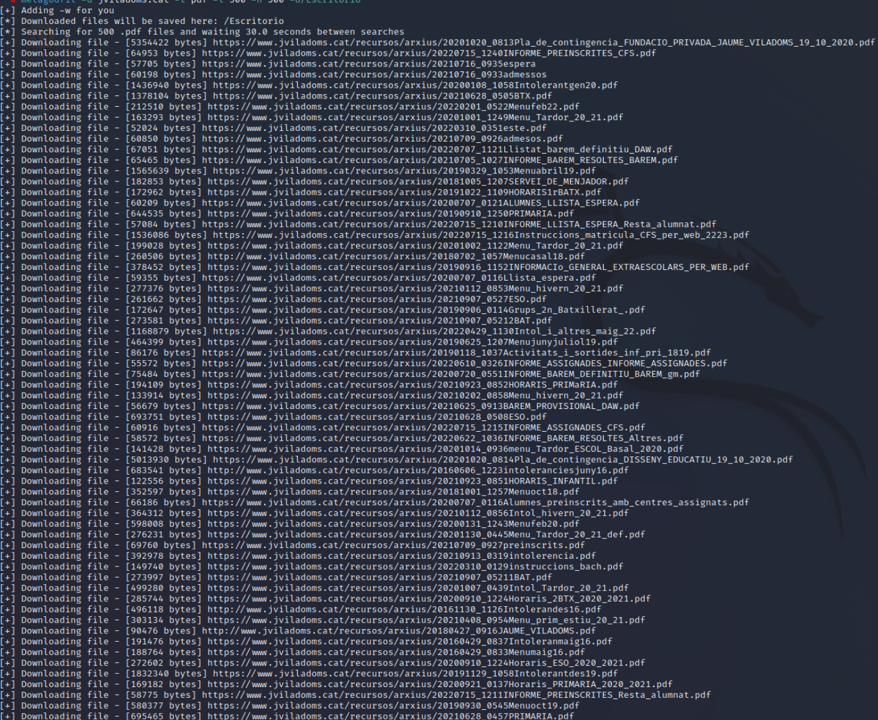

Amb la comanda anterior, es descarregaran els 500 pdf, que ens els ha guardat en l’arrel en un directori que s’ha creat anomenat Escriptori:

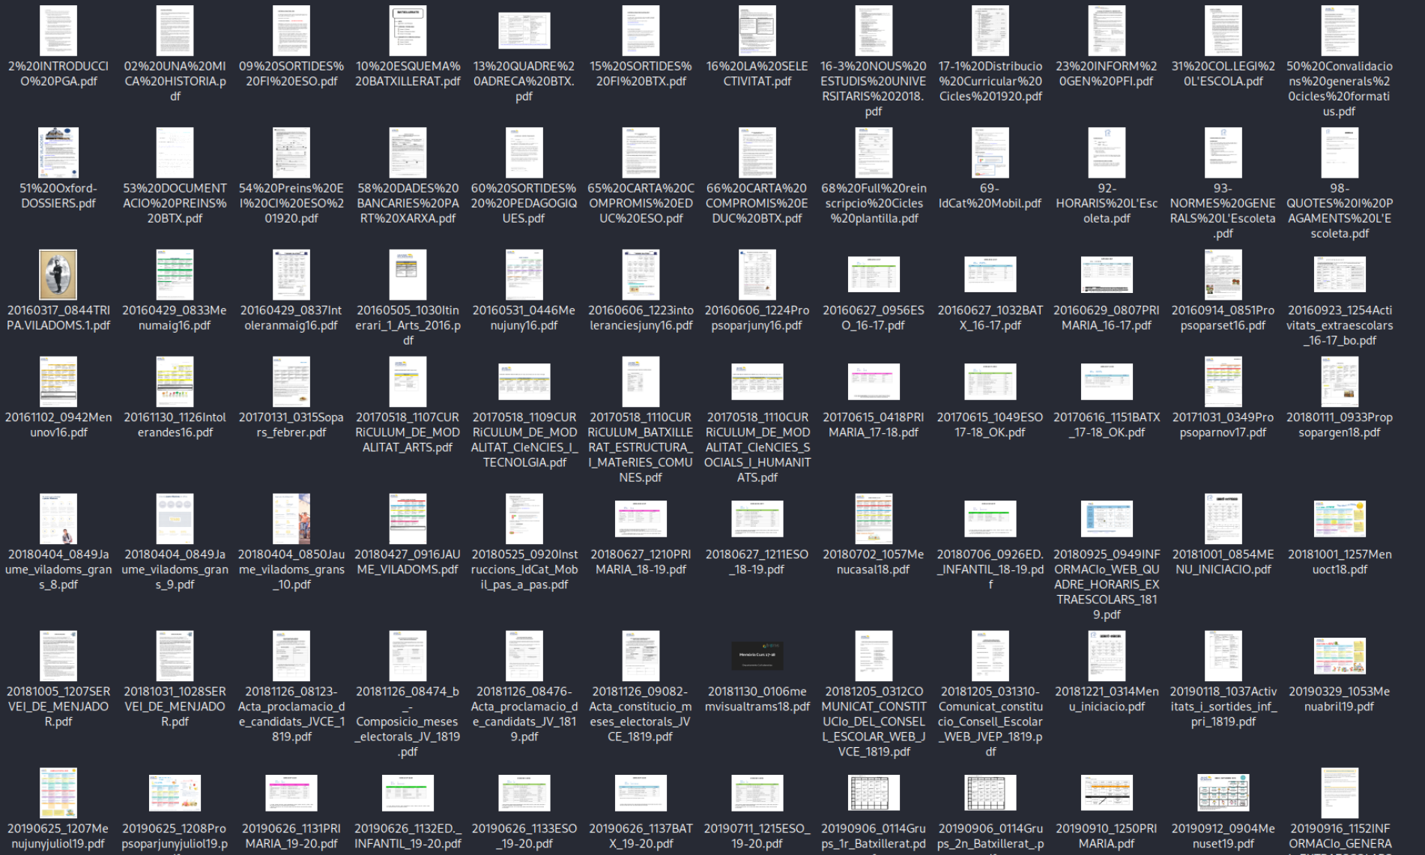

S’han descarregat molts archius pdf de la web de la nostra escola, per exemple:



Un document pdf sobre el Oxford Test of English.

# Exercici 4 – Google Hacking

### a. Busca dins d’un domini concret a veure si trobes documents excel que continguin la paraula username o password

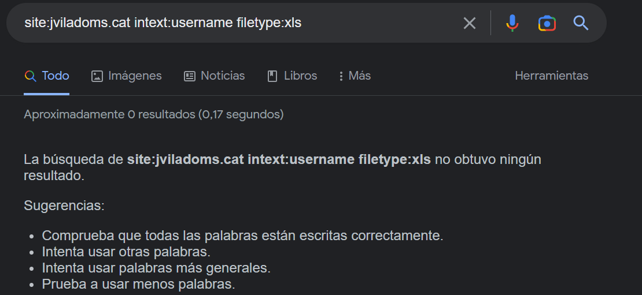

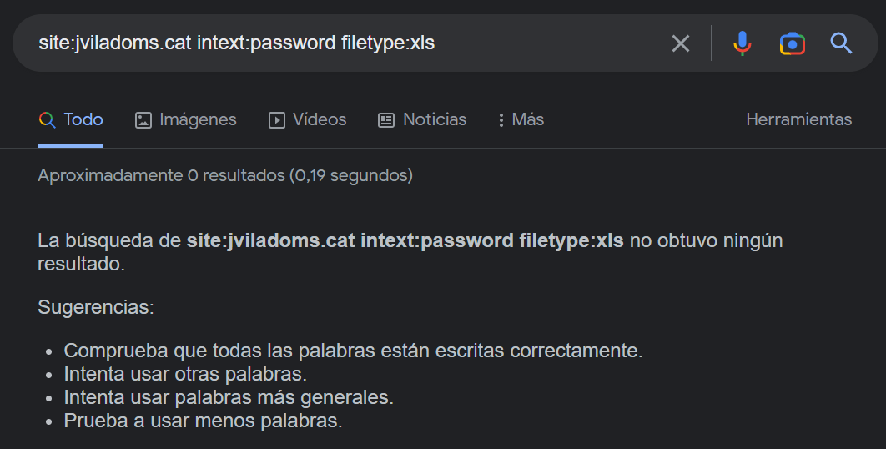

### b. Busca en dominis .es documents xls amb usuaris i passwords

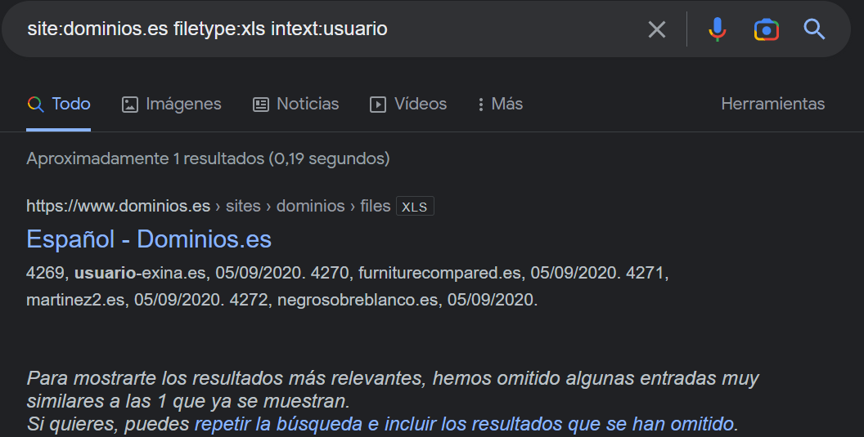

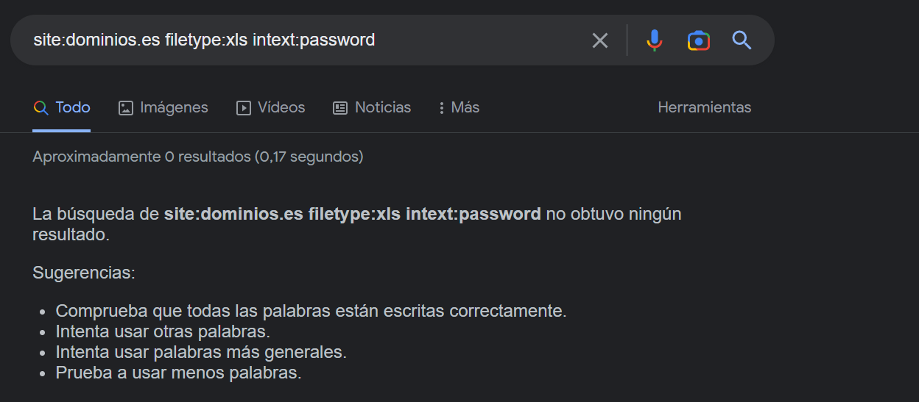

### 

### c. Busca dins d’un domini concret a veure si trobes documents pdf que parlin d’algun tema que tu escullis (exemple: bicicleta)

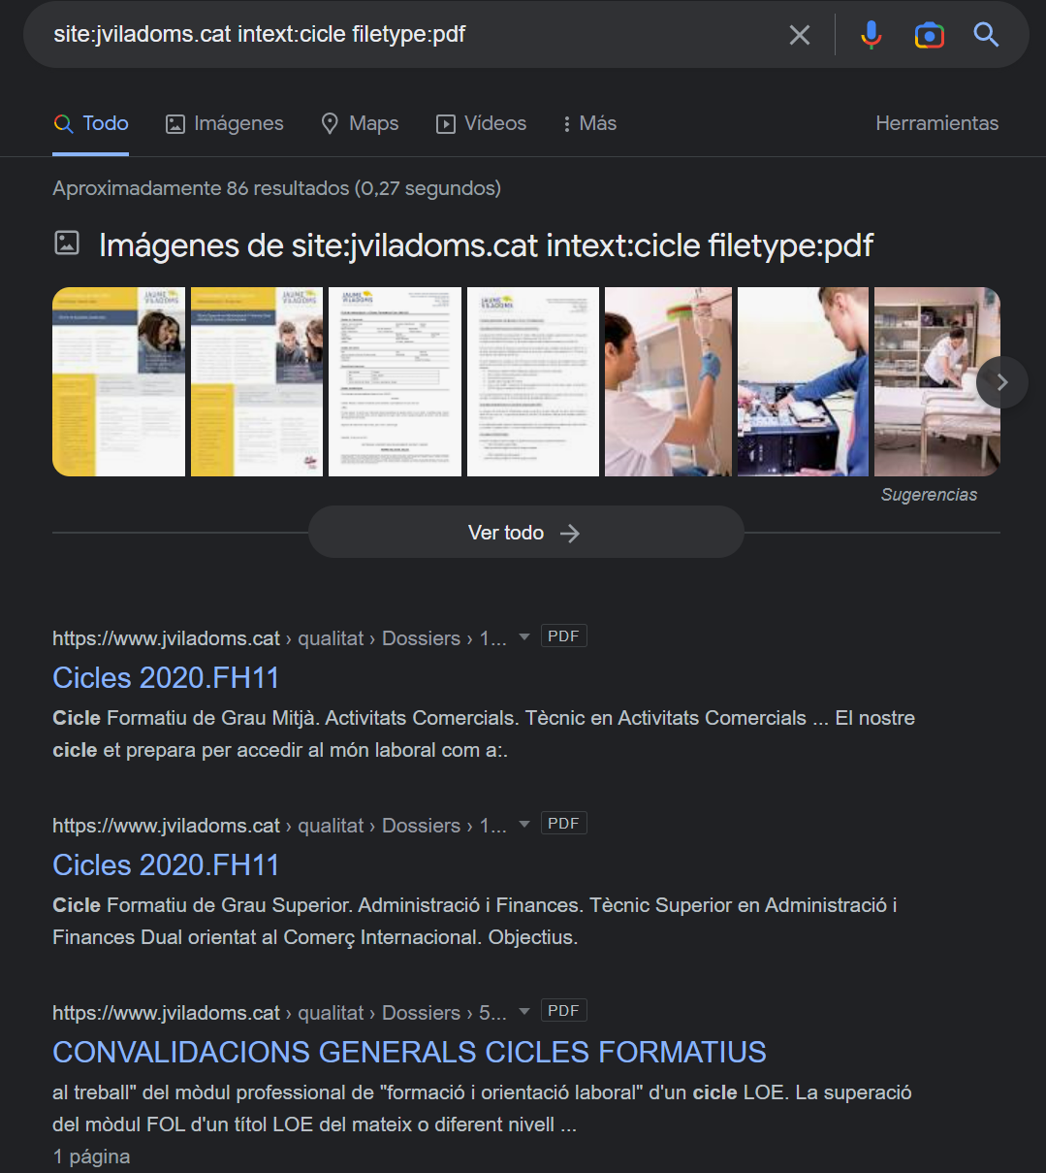

### d. Ves a la plana https://www.exploit-db.com/google-hacking-database i busca 3 google Dorks que trobis interessants i prova a veure què pots aconseguir

1.



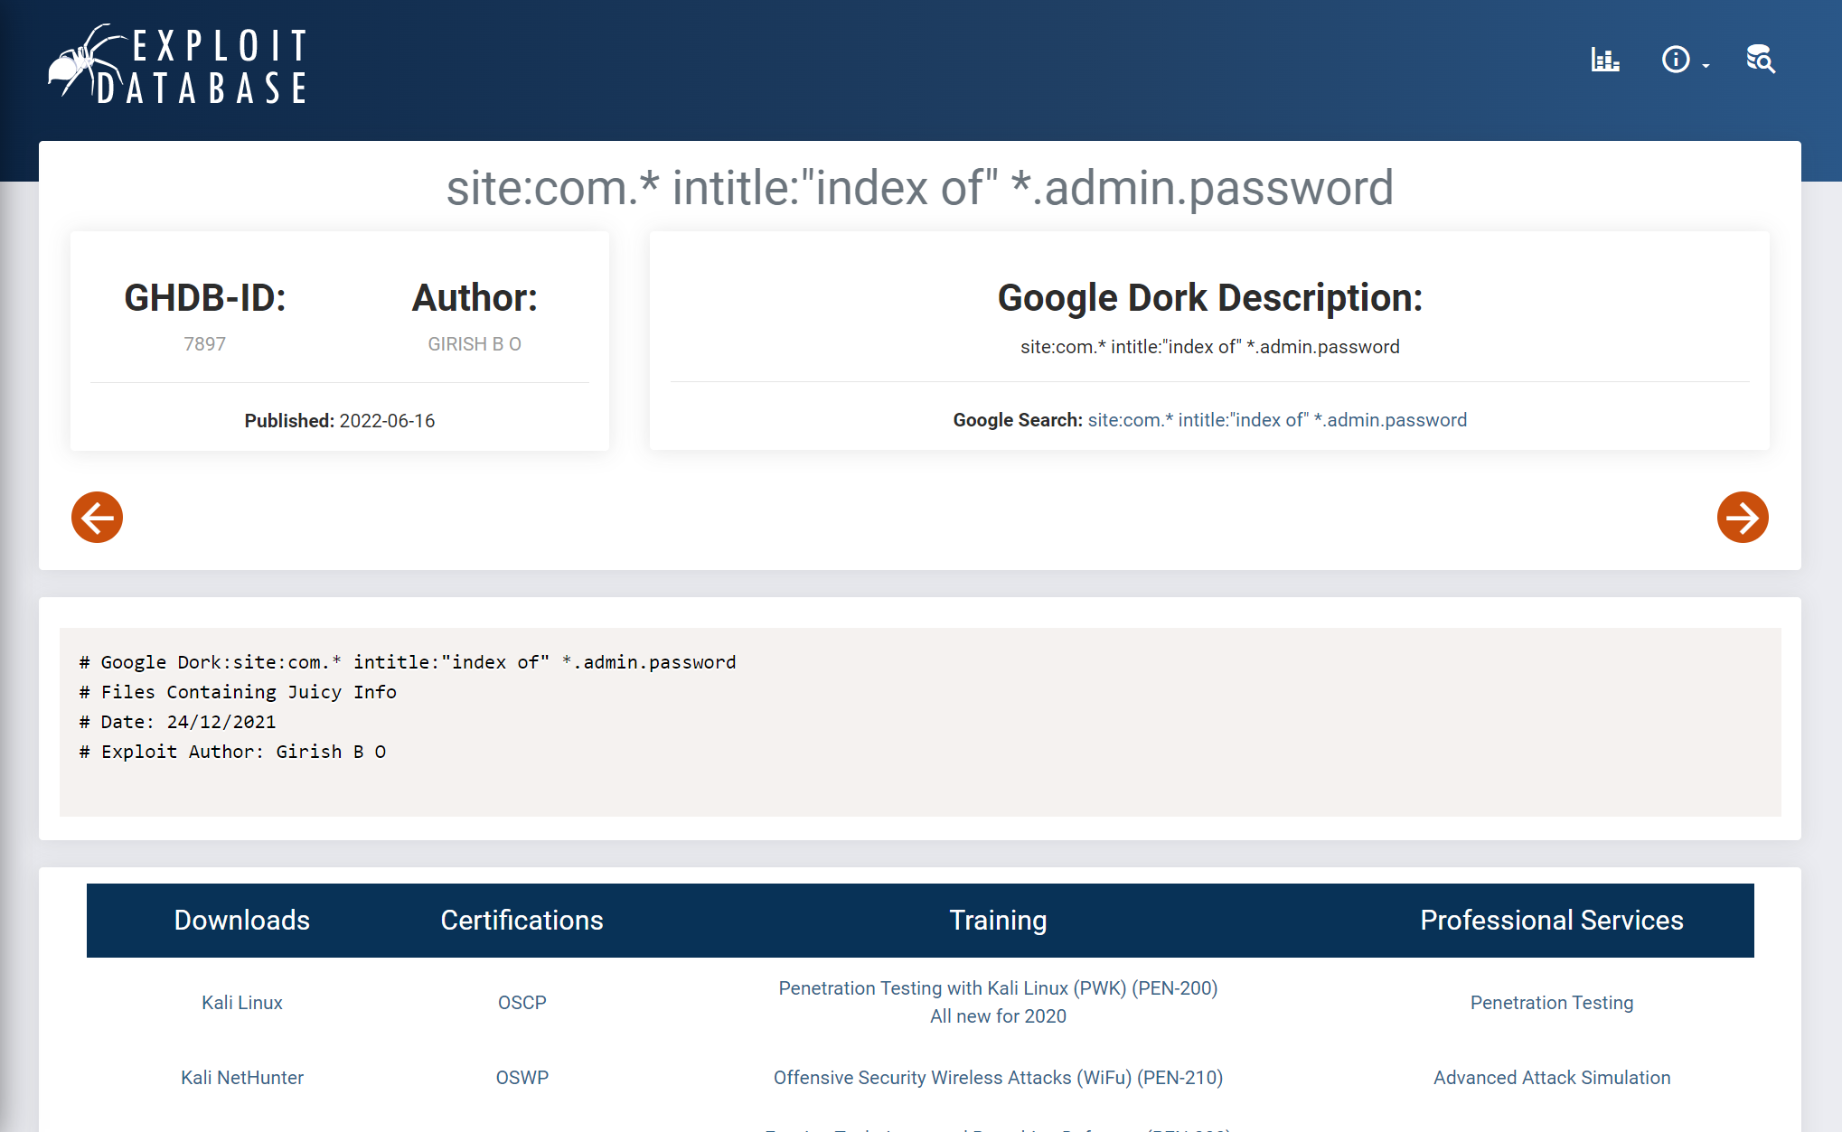

2.

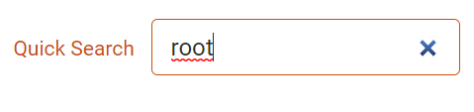

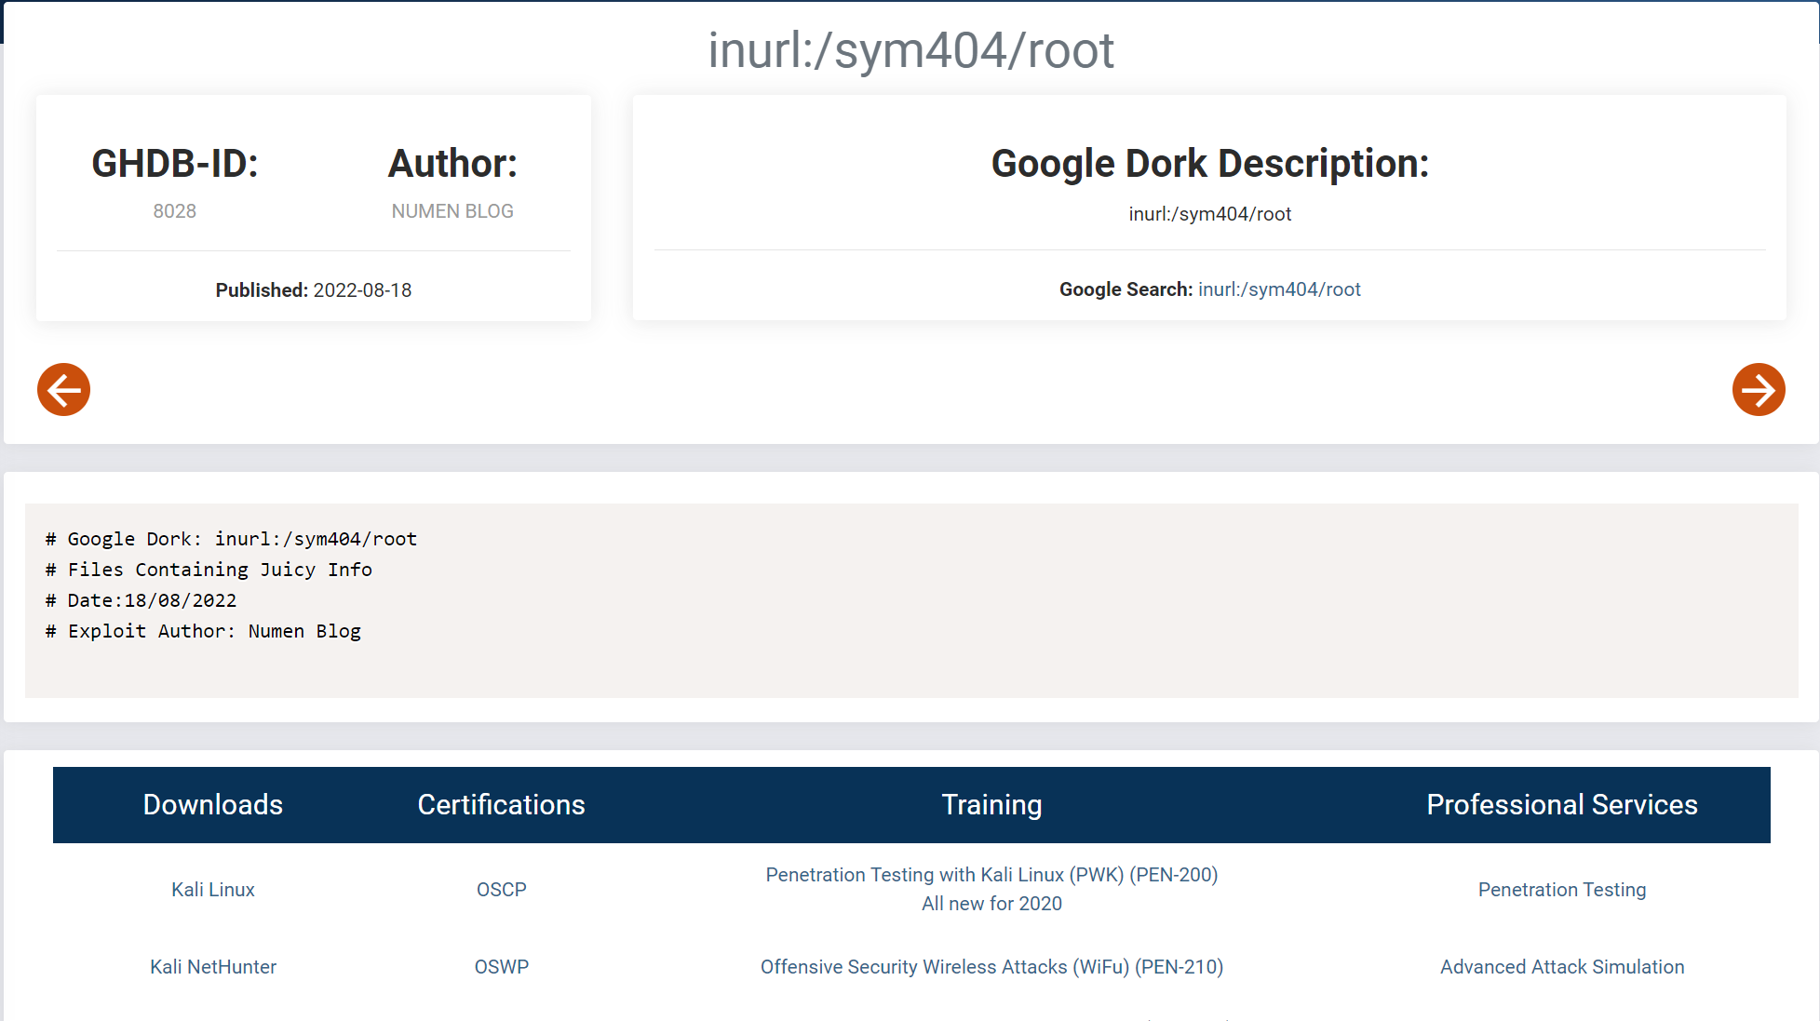

3.

